**4 Προβλήματα σύνδεσης VM**

# 4.1 USRP στο VirtualBox

**Δοκιμασμένο σε:**

* Υπολογιστής Windows 10 με VirtualBox 6.1
* Linux Ubuntu 20.04.1 LTS
* Ettus USRP B200/B210 SDR

**Σημειώστε ότι πρέπει να έχετε συνδέσει το USRP σε θύρα USB 3.0 κατά προτίμηση.**

Εκτελέστε τα παρακάτω βήματα:

* Εγκαταστήστε το VirtualBox:
* Εγκαταστήστε ένα Linux VM:
* Εγκαταστήστε το πακέτο επέκτασης VirtualBox
* Εγκαταστήστε το GRC

Κατά τη σύνδεση του USRP στον υπολογιστή Windows δεν θα αναγνωριστεί. Ωστόσο, όταν πηγαίνετε στη Διαχείριση Συσκευών, βλέπετε μια συσκευή που ονομάζεται Cypress Westbridge (δηλαδή το τσιπ ελεγκτή κεντρικού υπολογιστή USB του USRP).

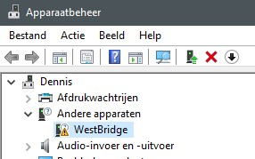

Επίσης, όταν συνδέετε αυτήν τη συσκευή στο VirtualBox, εμφανίζεται το ίδιο όνομα. Σημειώστε ότι δεν θα κάνετε αυτή τη συσκευή να λειτουργεί από εδώ στο VM σας.

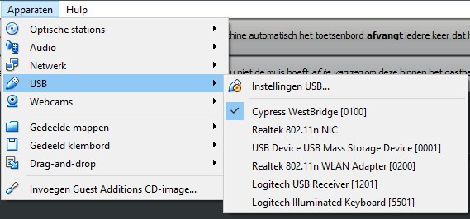

Για να λειτουργήσει στο VirtualBox, πρέπει να εγκαταστήσετε το πρόγραμμα οδήγησης USRP στα Windows (στην περίπτωση αυτή στον κεντρικό υπολογιστή). Μεταβείτε στην ακόλουθη διεύθυνση για να κάνετε λήψη του προγράμματος οδήγησης των Windows:

[http://files.ettus.com/binaries/misc/erllc](http://files.ettus.com/binaries/misc/erllc_uhd_winusb_driver.zip)_[uhd](http://files.ettus.com/binaries/misc/erllc_uhd_winusb_driver.zip)_[winusb](http://files.ettus.com/binaries/misc/erllc_uhd_winusb_driver.zip)_[driver.zip](http://files.ettus.com/binaries/misc/erllc_uhd_winusb_driver.zip)

Γενική Σελίδα: [https://files.ettus.com/manual/page](https://files.ettus.com/manual/page_install.html)_[install.html](https://files.ettus.com/manual/page_install.html)

Μεταβείτε στη **Διαχείριση Συσκευών** στα Windows και επιλέξτε με μη αυτόματο τρόπο το πρόγραμμα οδήγησης που έχετε λάβει.

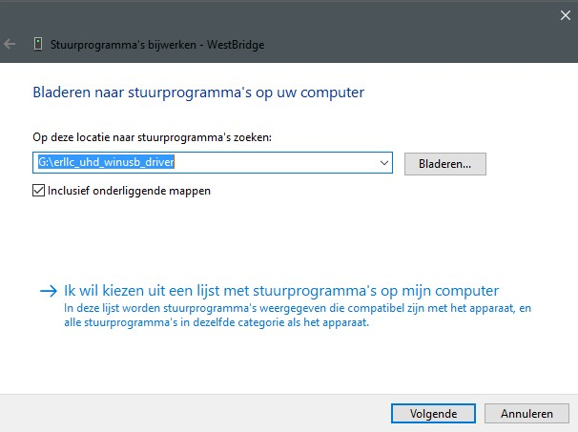

Τα Windows ενδέχεται να σας ενημερώσουν ότι υπάρχει πρόβλημα. Αυτό δεν ισχύει. Απλώς αποσυνδέστε και επανασυνδέστε το USRP ή/και επανεκκινήστε τον υπολογιστή σας. Στη συνέχεια, θα εμφανιστεί στη **Διαχείριση Συσκευών**.

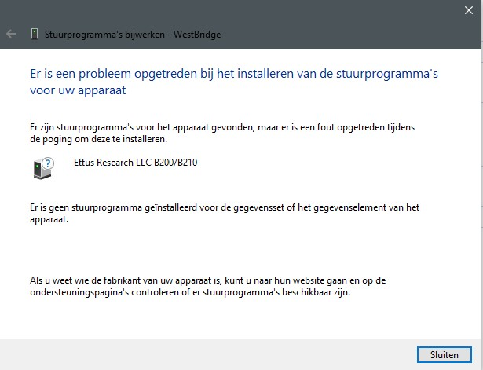

Κατά το άνοιγμα της **Διαχείρισης Συσκευών**, το USRP θα πρέπει να είναι ορατό τώρα.

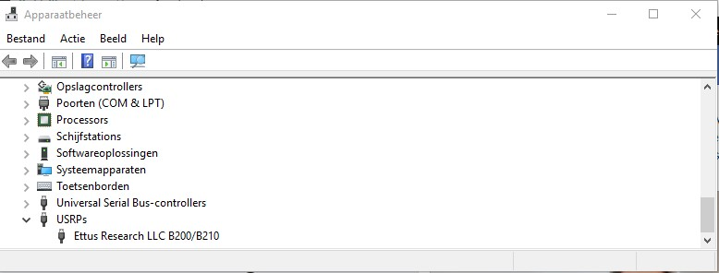

Ανοίξτε το VirtualBox. Προσθέστε τη συσκευή δημιουργώντας ένα φίλτρο και βεβαιωθείτε ότι έχετε επιλέξει τον ελεγκτή USB 3.0. Θα μπορούσε να είναι ότι η επιλογή Ettus Research LLC USRP B200 δεν είναι διαθέσιμη, τερματισμός λειτουργίας και επανεκκίνηση του VM για να το διορθώσετε.

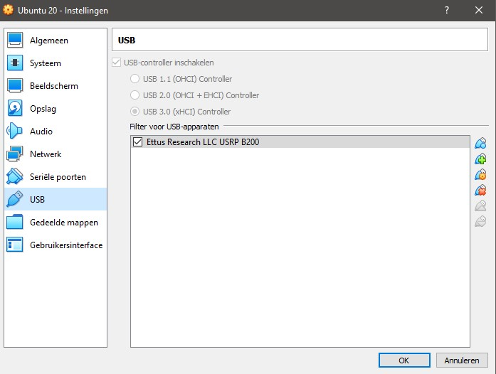

Κατά την εκκίνηση της εικονικής μηχανής, μεταβείτε στις **Συσκευές** και επιλέξτε **USB**. Το όνομα Cypress Westbridge πρέπει να αλλάξει.

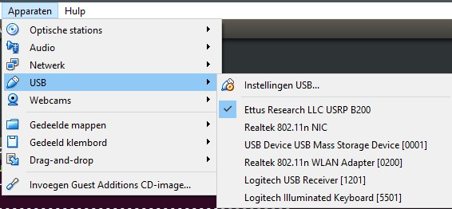

Ανοίξτε ένα τερματικό στο VM και εκτελέστε την ακόλουθη εντολή. Αυτό θα πρέπει να αναφέρει σωστά τη συσκευή.

Δημιουργήστε ένα γράφημα ροής GRC με πηγή USRP και δέκτη GUI. Αλλάξτε τη **διεύθυνση συσκευής** στην αντίστοιχη διεύθυνση του USRP:

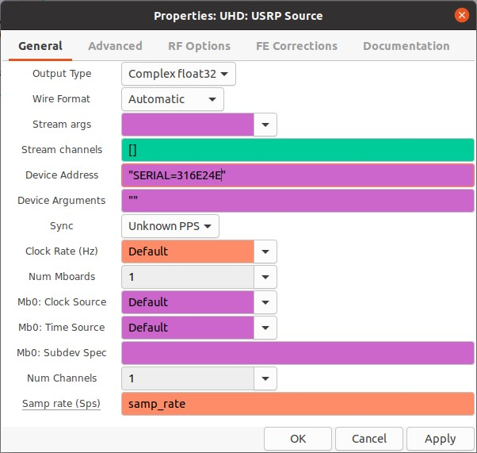

Τώρα μπορείτε να εκτελέσετε το διάγραμμα ροής:

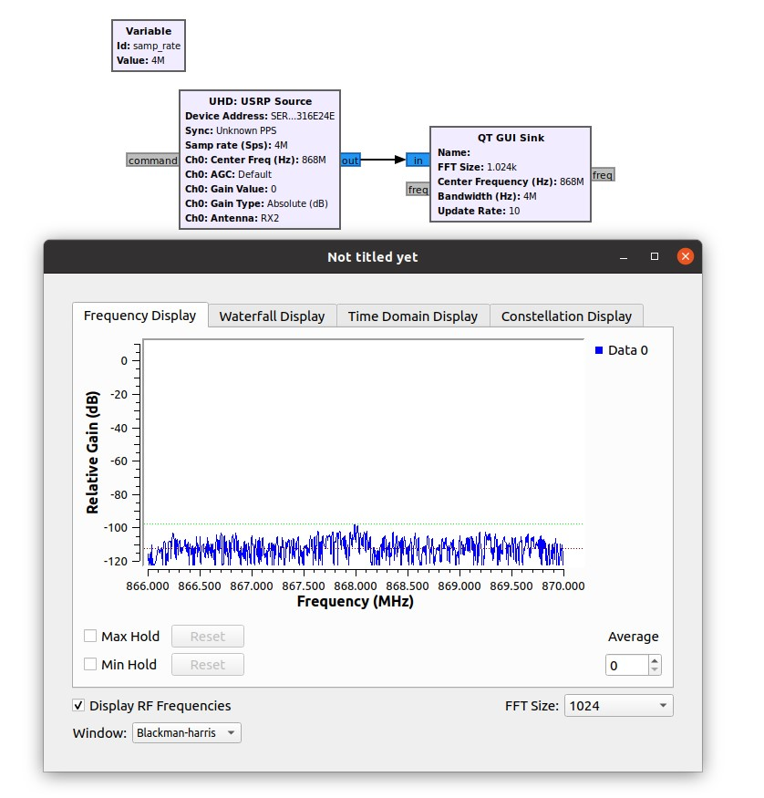

**Αναφορές**

1. [https://www.gnuradio.org.](https://www.gnuradio.org/)
2. [https://github.com/gnuradio/gnuradio/releases.](https://github.com/gnuradio/gnuradio/releases)
3. [https://wiki.gnuradio.org/index.php?title=InstallingGR.](https://wiki.gnuradio.org/index.php?title=InstallingGR)
4. [https://github.com/gnuradio/pybombs/ blob/master/README.md](https://github.com/gnuradio/pybombs/blob/master/README.md)
5. [https://github.com/gnuradio/gnuradio.](https://github.com/gnuradio/gnuradio)
6. [https://www.virtualbox.org](https://www.virtualbox.org/)